­­­­­­Міністерство освіти і науки України

Національний технічний університет України

«Київський політехнічний інститут імені Ігоря Сікорського»

Кафедра мікроелектроніки

Лабораторна робота №1

з дисципліни «Технологія інтегральних мікросхем»

тема: «Дослідження дифузійних резисторів інтегральних мікросхем»

Виконав:

Студент 3-го курсу, групи ДП-91

Ремез Сергій Олександрович

Перевірив:

Королевич Любомир Миколайович

Київ – 2022

**1. МЕТА РОБОТИ**

Вивчення будови та основних характеристик дифузійних резисторів

інтегральних мікросхем.

**2. ЗАВДАННЯ**

2.1. Виміряти вольт-амперні характеристики резисторів

інтегральної мікросхеми (рис. 1).

2.2. Дослідити амплітудно-частотну характеристику (АЧХ) коефіцієнта

передачі схеми із дифузійним резистором в ролі навантаження –

2.3. За результатами вимірювань побудувати графіки: вольт-амперних

характеристик досліджених резисторів; залежностей коефіцієнта передачі схеми

із дифузійним резистором та загального опору дифузійного резистора від

частоти –

2.4. Вирахувати номінальні опори дифузійних резисторів.

2.5. Пояснити залежність опору дифузійного резистора від напруги,

температури і частоти вимірювального сигналу. Провести аналіз паразитних

зв'язків дифузійного резистора.

2.6. Запропонувати способи зменшення чи ліквідування впливу паразитної ємності та паразитного транзистора на роботу дифузійного резистора.

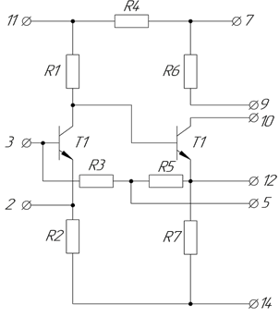

Рис. 1.1. – Схема електрична К122УН1

**3. РОЗРАХУНКИ**

Масштаби на графіках вираховуються за формулами, відповідно:

де = 50 Ом.

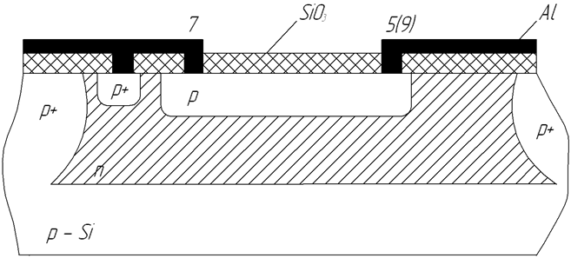

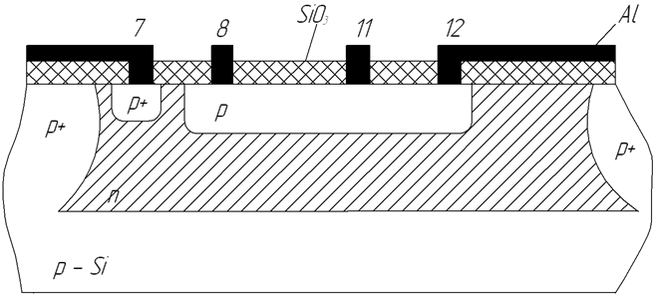

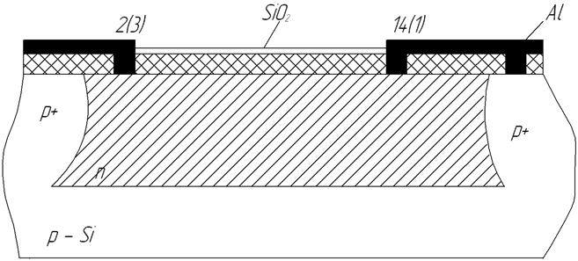

Рис. 1.2. – Розріз структур дифузійних резисторів для К118УД1. (Приклад дифузійного резистора інтегральної мікросхеми)

Спочатку складемо загальну схему, в якій замінимо всі транзистори на їх еквівалентні моделі. Для цього візьмемо модель Еберса-Молла:

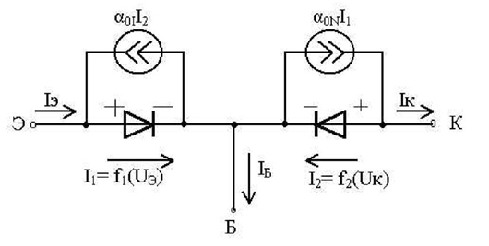

Рис. 1.3. – Еквівалентна модель Еберса-Молла (n-p-n транзистор)

Замінивши транзистори, отримаємо схему з якою далі будемо працювати:

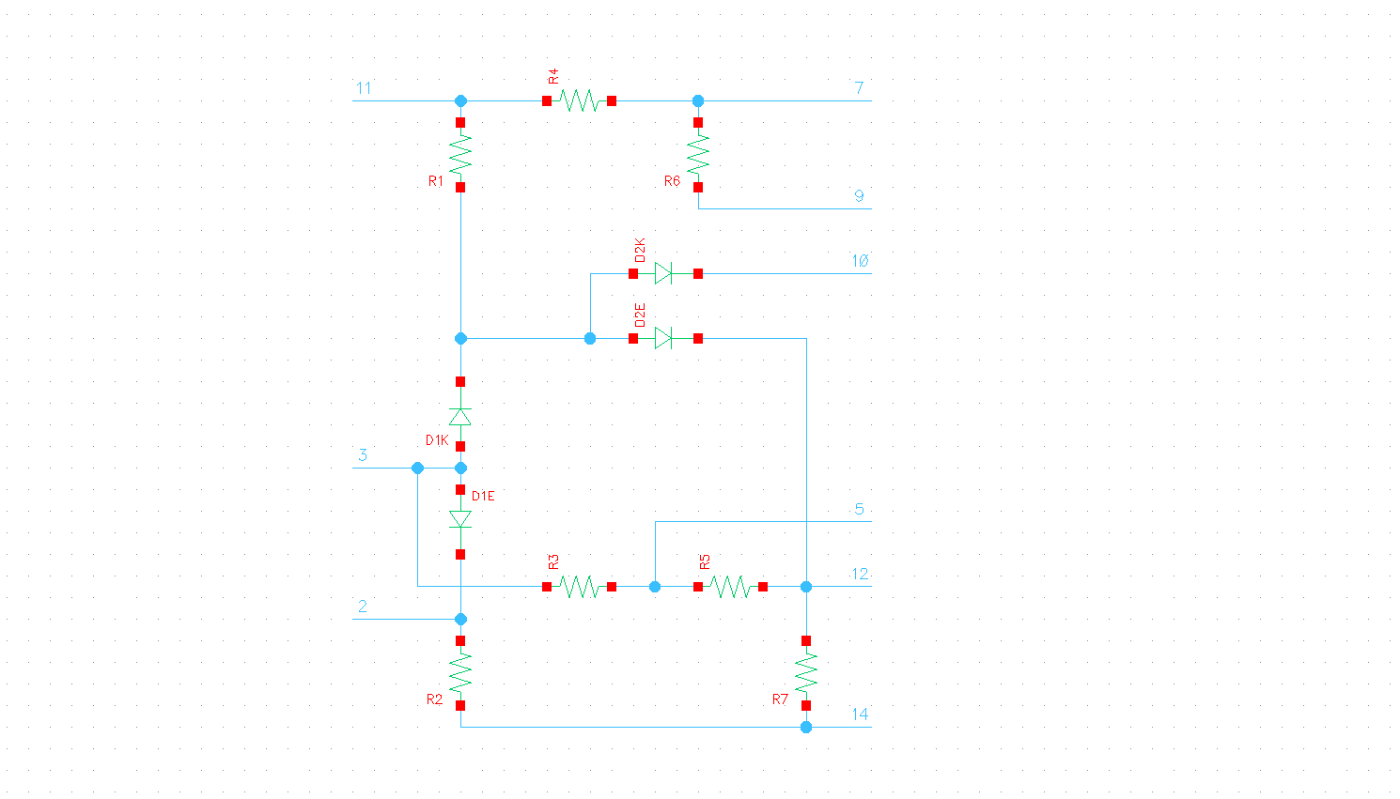

Рис. 1.4. – Схема електрична К122УН1 з заміною на еквівалентні моделі транзисторів

**3.1. Дифузійний резистор (7-9)**

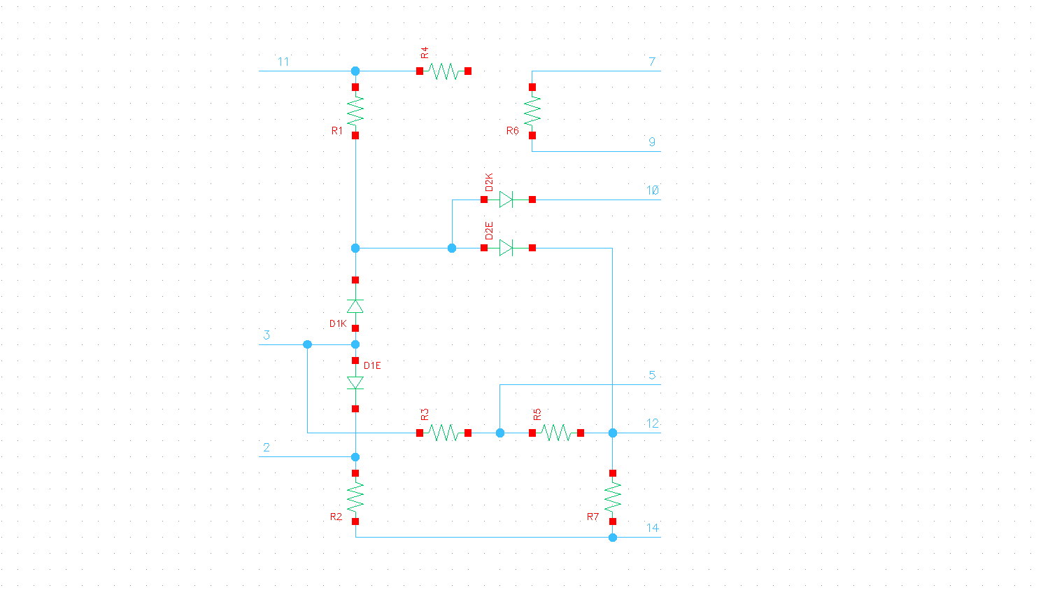

Рис. 2.1. Еквівалентна схема

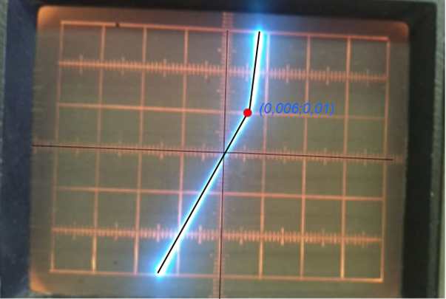

Рис. 2.2. (ΔХ = 0,01; ΔY = 0,01)

При додатньому напрямку ВАХ, залежність має не лінійну складову, але еквівалентна схема скаладається з кола з одним послдіновно під'єднаним резистором. Така поведінка може бути пояснена впливом паразитної ємності.

**3.2. Дифузійний резистор (2-14)**

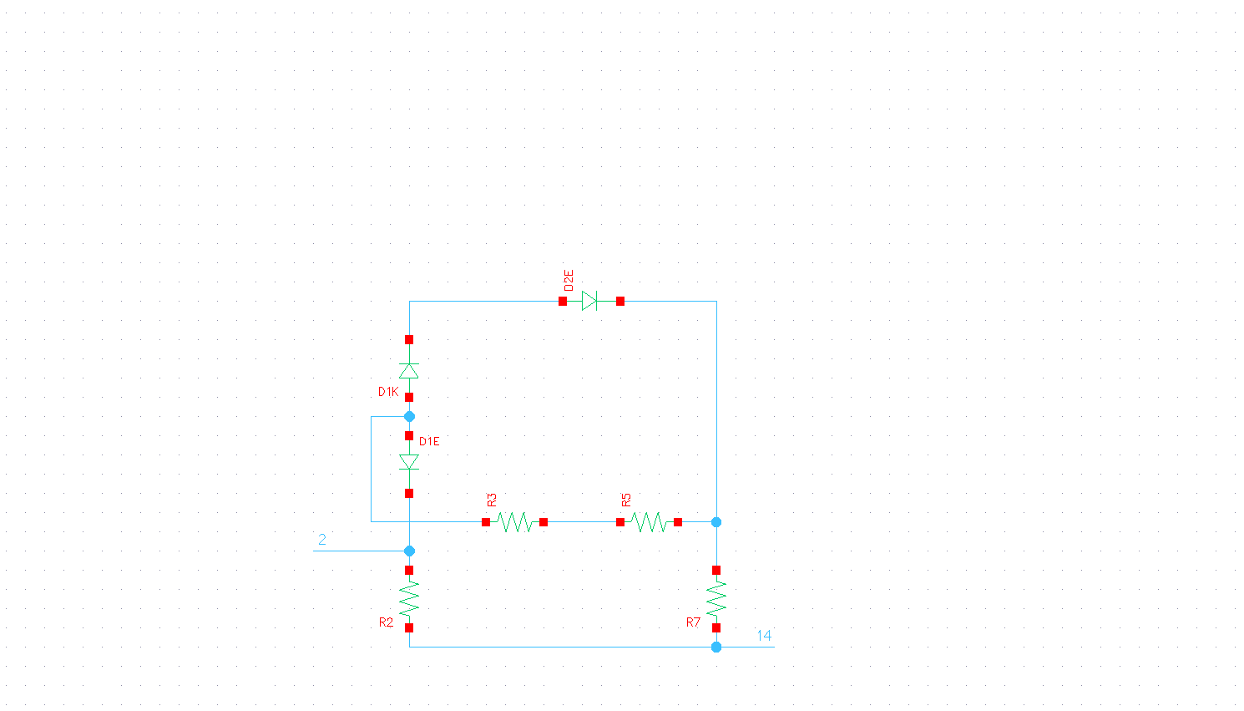

Рис. 3.1. Еквівалентна схема

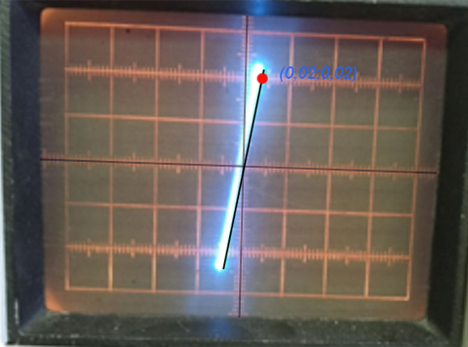

Рис. 3.2. (ΔХ = 0,05; ΔY = 0,01)

Еквівалентна схема – дільник напруги. При додатньому і зворотньому напрямі усі резистори включені у схему.

**3.3. Дифузійний резистор (14-5)**

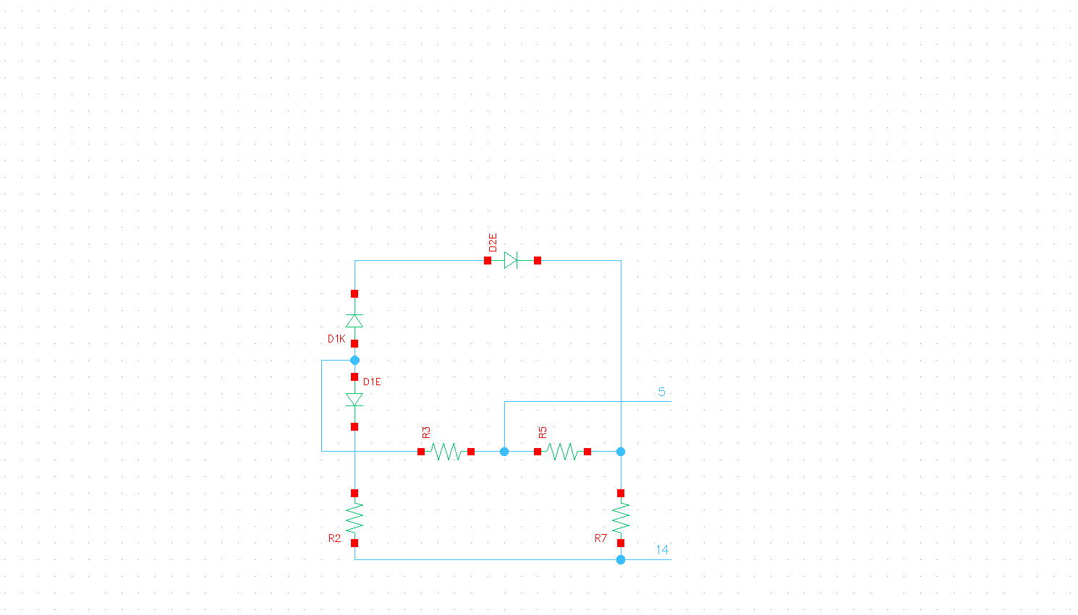

Рис. 4.1. Еквівалентна схема

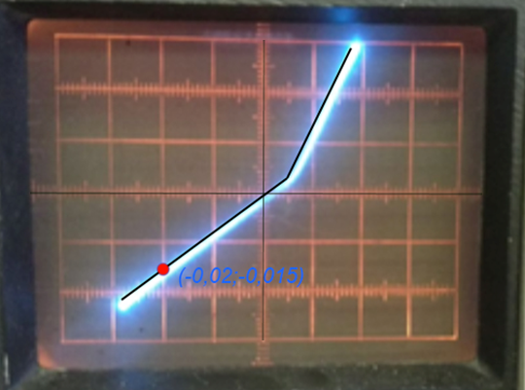

Рис. 4.2. (ΔХ = 0,01; ΔY = 0,01)

Відразу можемо сказати що в схемі R5 та R7 присутні завжди, незалежно від напряму.

**Рис. 4.2. немає необхідності віддзеркалити горизонтально та вертикально.**

Як бачимо, на додатньому напрямку ВАХ є викривлення, воно пов'язане з тим, що при русі струму у напрямку 5-14 діод D1E знаходиться у «відкритому» стані і включає в схему резистори R2 і R3. В цьому напрямі задіяні R2, R3, R5 та R7.

При напрямку 14-5 діод є «закритим» і виключає резистори R2 і R3. В цьому напрямі задіяні лише R5 та R7.

**3.4. Дифузійний резистор (3-5)**

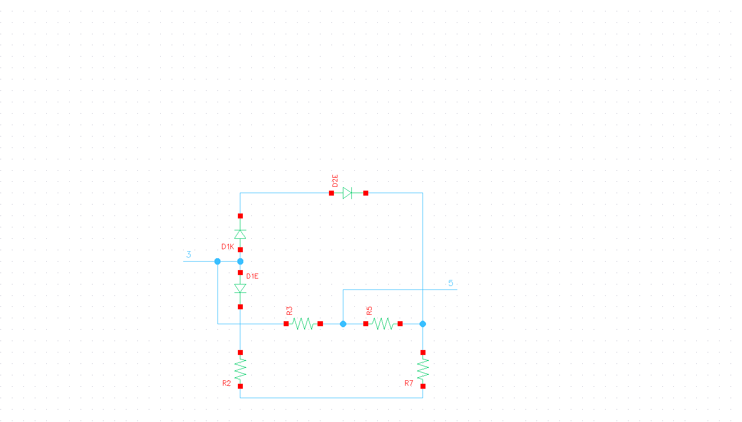

Рис. 5.1. Еквівалентна схема

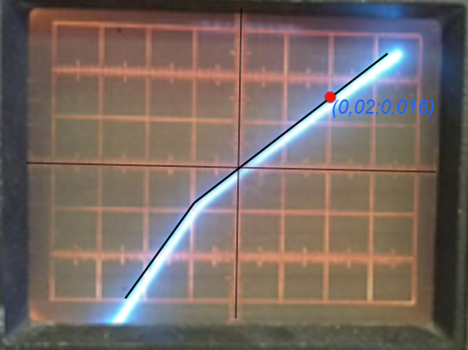

Рис. 5.2. (ΔХ = 0,01; ΔY = 0,01)

Відразу можемо сказати що в схемі R3 присутній завжди, незалежно від напряму.

**Рис. 5.2. необхідно віддзеркалити горизонтально та вертикально, щоб отримати правильне викривлення (напрями помінялись місцями).**

Як бачимо, на додатньому напрямку ВАХ є викривлення, воно пов'язане з тим, що при русі струму у напрямку 3-5 діод D1E знаходиться у «відкритому» стані і включає в схему резистори R2, R5 та R7. В цьому напрямі задіяні R2, R3, R5 та R7.

При напрямку 5-3 діод є «закритим» і виключає резистори R2, R5 та R7. В цьому напрямі задіяний лише R3.

**3.5. Дифузійний резистор (5-12)**

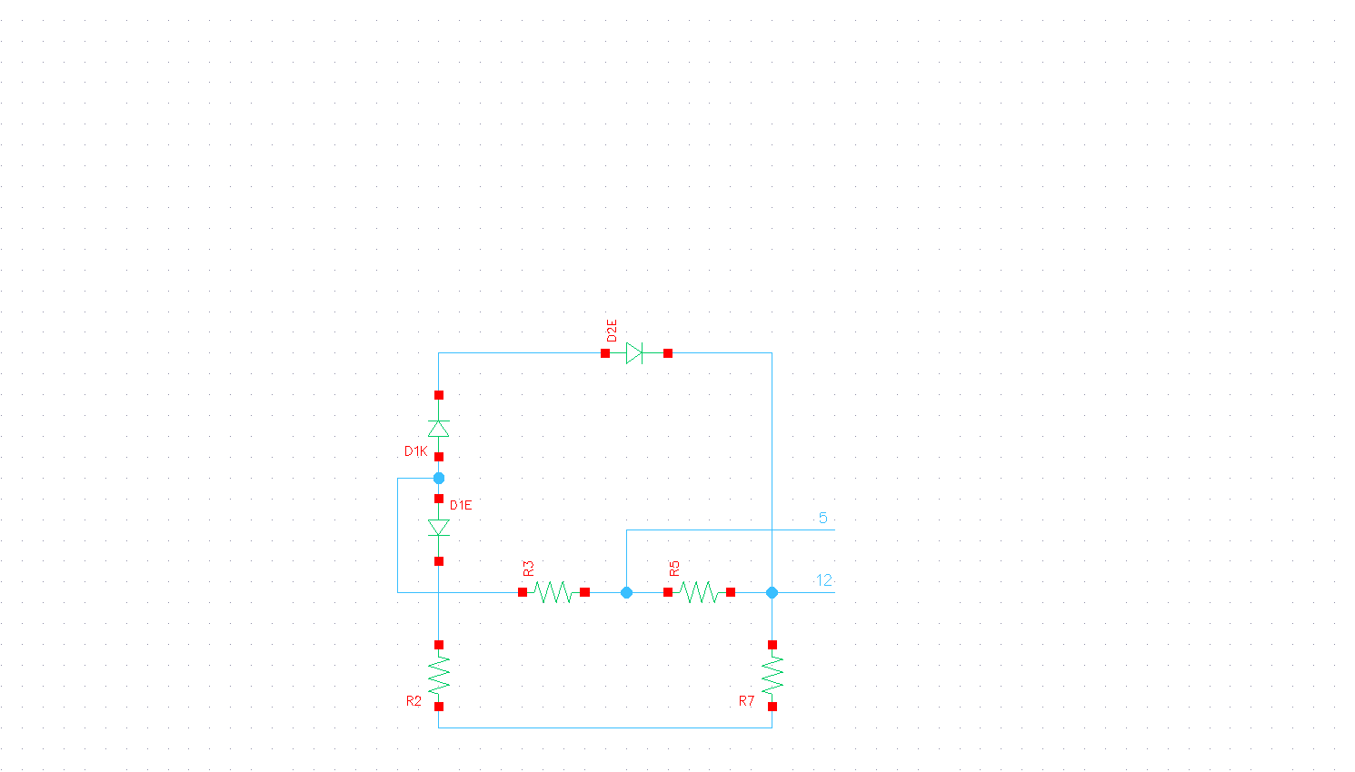

Рис. 6.1. Еквівалентна схема

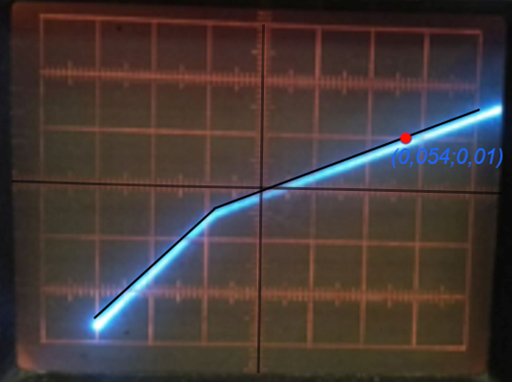

Рис. 6.2. (ΔХ = 0,02; ΔY = 0,01)

Відразу можемо сказати що в схемі R5 присутній завжди, незалежно від напряму.

**Рис. 6.2. необхідно віддзеркалити горизонтально та вертикально, щоб отримати правильне викривлення (напрями помінялись місцями).**

Як бачимо, на додатньому напрямку ВАХ є викривлення, воно пов'язане з тим, що при русі струму у напрямку 5-12 діод D1E знаходиться у «відкритому» стані і включає в схему резистори R2, R3 та R7. В цьому напрямі задіяні R2, R3, R5 та R7.

При напрямку 12-5 діод є «закритим» і виключає резистори R2, R3 та R7. В цьому напрямі задіяний лише R5.

**3.6. Дифузійний резистор (12-14)**

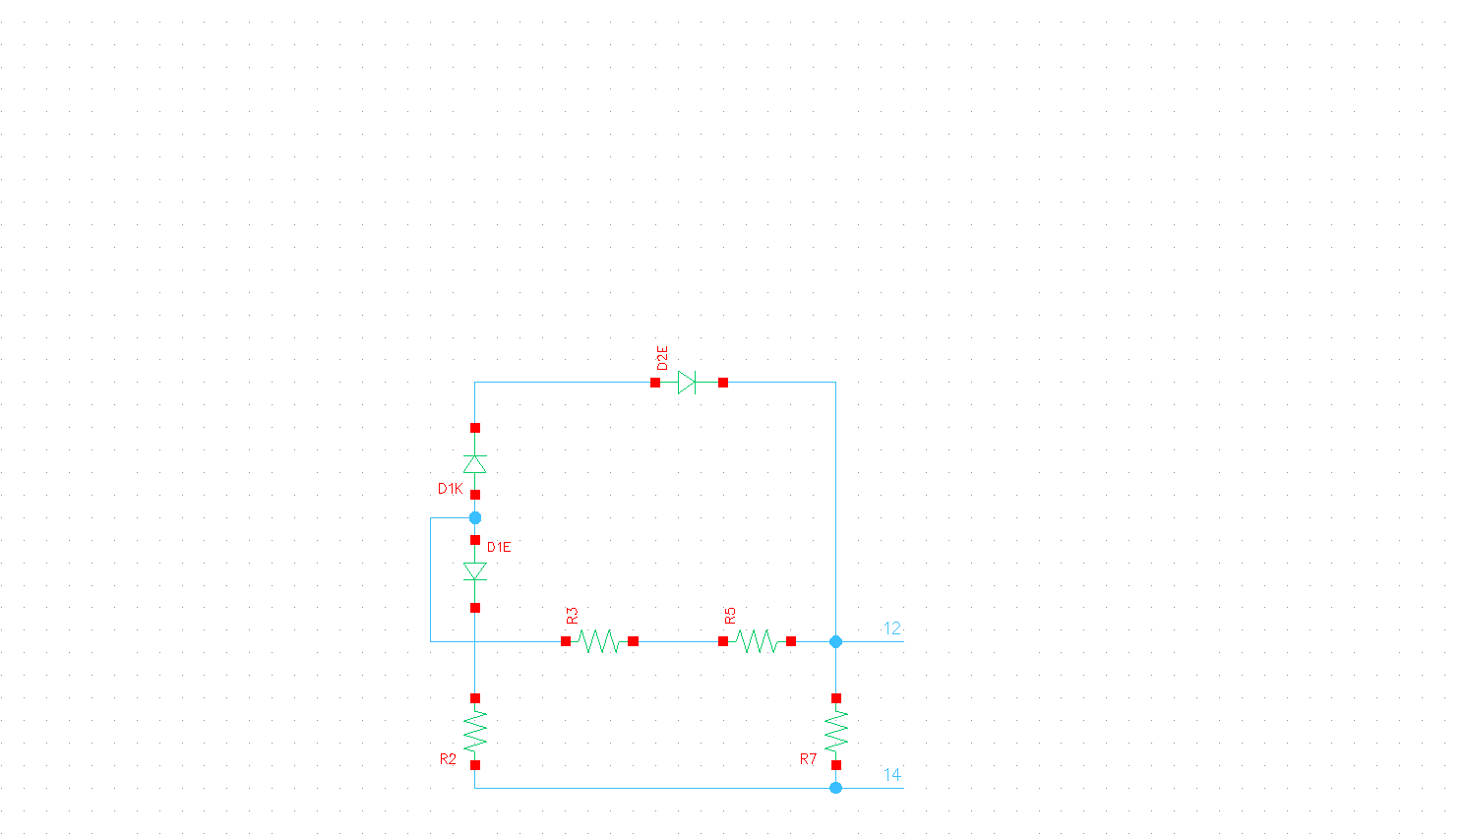

Рис. 7.1. Еквівалентна схема

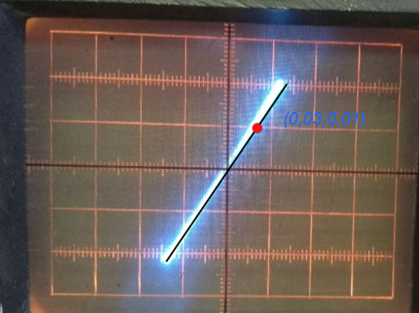

Рис. 7.2. (ΔХ = 0,05; ΔY = 0,01)

Еквівалентна схема – дільник напруги. При додатньому і зворотньому напрямі усі резистори включені у схему.

**4. ВИСНОВОК**

У ході лабораторної роботи було досліджено зв’язки дифузійного резистора інтегральної мікросхеми. Було розглянуто розріз структур резистора, та його електричну схему, та отримано ВАХ 6 зв’язків.

Не всі ВАХ мають пряму лінійну залежність, що можна пояснити присутністю паразитної ємності та областей з різним рівнем легування. Також, можна сказати, що деякі зв’язки мають різне значення опору на додатньому та зворотному напрямках струму, це пов’язано насамперед з присутністю біполярних транзисторів в структурі, які еквівалентно замінються схемою Ебберса-Молла.

|  |  |  |  |  |  |  |
| --- | --- | --- | --- | --- | --- | --- |
|  |  |  |  |  |  |  |
|  |  |  |  |  |  |  |

Аналізуючи номінали опорів, можна сказати, що дифузійний резистор виготовлений на основі емітерного переходу. Емітерна область містить найбільшу концентрацію домішок і має найменший питомий опір - як наслідок, емітерні дифузійні резистори – це резистори з малим опором.

Оскільки структура має бар'єрну ємність, дифузійний резистор є залежним від частоти. Методи позбавлення від паразитної ємності полягають в основному у оптимальному підборі напівпровідникових матеріалів та геометричної структури.